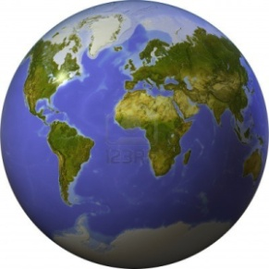
PISMENI ISPIT IZ ZEMLJOPISA
Ime i prezime:___________________________________Bodovi_________
Razred: VIII___ Nadnevak___________
Nastavno gradivo: PRIMORSKA I GORSKA HRVATSKA
Ocjena:________
- Zaokruži zvijezdu koja označava NP Kornati
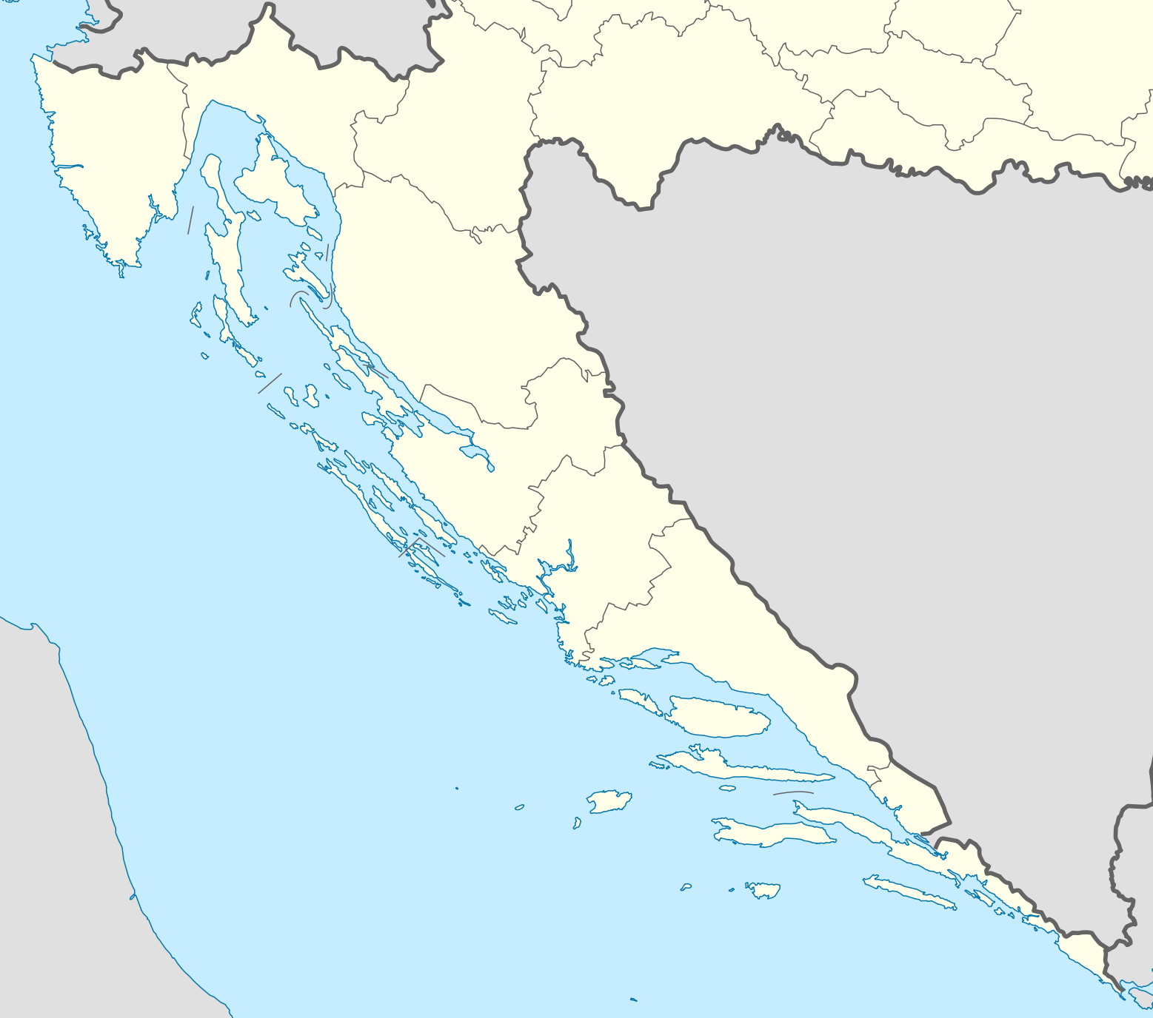

- Zaokruži slovo koje označava planinu UČKA.
- Zaokruži na zemljovidu regionalna naselja (e) Sjevernog hrvatskog primorja.
- Po nekom logičkom slijedu prekriži rijeku koja ne pripada navedenom nizu.
ZRMANJA CETINA NERETVA MIRNA RAŠA KRKA
- Asocijacija. REGIJA- TROGIR-BIOKOVO-KUPALIŠNI TURIZAM
Rješenje:__________________________________
- Kako se zovu planinski prijevoj na JOZEFINSKOJ CESTI ?
------------------------------------------------------------------------------------------------------7.Zbog čega klima hladnija u Gorskom kotaru ? Objasni.
--------------------------------------------------------------------------------------------------------
8. Po nekom logičkom slijedu prekriži kultiviranu biljku koja ne pripada navedenom nizu.
MASLINA VINOVA LOZA SMOKVA JABUKA MANDARINA
9. Zašto je slabije razvijeno poljodjelstvo u primorskoj Hrvatskoj ?
---------------------------------------------------------------------------------------------------------
10. Zaokruži županiju u kojoj se održava SINJSKA ALKA.
DUBROVAČKO-NERETVANSKA ISTARSKA SPLITSKO-DALMATINSKA ZADARSKA
---------------------------------------------------------------------------------------------------------
11. Ako spomenemo DIOKLECIJANOVU PALAČU; EUFRAZIJEVU BAZILIKU; STONSKE ZIDINE , o čemu je riječ ?
------------------------------------------------------------------------------------------------------
12 Pridruži navedenim BRODOGRADILIŠTIMA ime grada u kojem se nalaze..
3.MAJ___________________ ULJANIK_________________________
13. Koji smjer ima vjetar BURA ?
----------------------------------------------------------------------------------------------------------
14. Po nekom logičkom slijedu prekriži jezero(a) koje ne pripada navedenom nizu.

PROKLJANSKO PERUČKO VRANSKO BAĆINSKA

15. Nadopuni. Najviši otok je_______________, a nacionalni park u južnoj Dalmaciji je otok __________________.

